**KARTKA Z POWIATOWEGO KALENDARZA ZDROWIA**



**11 września**

**36 tydzień roku 2021 -**

**MIĘDZYNARODOWY DZIEŃ UDZIELANIA PIERWSZEJ POMOCY**

Obchodzony w drugą sobotę września – ustanowiony został w 2000 roku z inicjatywy Międzynarodowego Ruchu Czerwonego Krzyża, jednej z największych organizacji humanitarnych na świecie. Święto to ma na celu uświadomienie, jak ważna jest umiejętność udzielenia pierwszej pomocy, a także promowanie akcji edukacyjnych wśród obywateli. Organizatorzy upatrują szczególną rolę w szkoleniu młodych osób, tak by uwrażliwić ich na potrzebę niesienia pomocy, wykształcić w nich właściwe postawy i nauczyć zasad postępowania w razie wypadków.

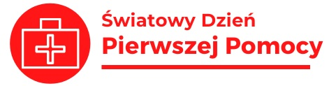

Pierwsza pomoc okazuje się niezbędna nie tylko w sytuacjach kryzysowych, takich jak wojny czy katastrofa naturalna, ale również w zwykłym, codziennym życiu. Co roku tysiące ludzi umiera lub doznaje trwałego uszczerbku na zdrowiu na skutek tzw. nagłego zatrzymania krążenia, do którego często dochodzi w miejscach publicznych w obecności osób postronnych. Szybkie udzielenie pomocy (w ciągu 2-3 minut) w takim przypadku znacznie zwiększa szanse na przeżycie (40-60%). Ale pierwsza pomoc to nie tylko ratowanie życia, ale również zdrowia, np. w przypadku złamań, urazów czy drobnych poparzeń. Tymczasem aż 45% Polaków przyznaje się, że nie umiałoby udzielić pierwszej pomocy, będąc na przykład świadkiem wypadku drogowego. Statystyki co prawda wciąż nie są zadowalające, ale wykazują stopniową poprawę. Od kilku lat większą wagę przywiązuje się do szkolenia przyszłych kierowców podczas kursów na prawo jazdy. Prowadzone są również kampanie społeczne. Wielka Orkiestra Świątecznej Pomocy przez swoje akcje umożliwiła przeszkolenie ponad 1,5 miliona dzieci. To daje nadzieję na przyszłość, w której każdy potrzebujący będzie mógł liczyć na bezinteresowną pomoc.

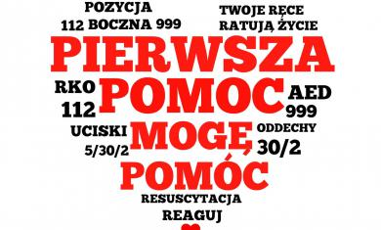

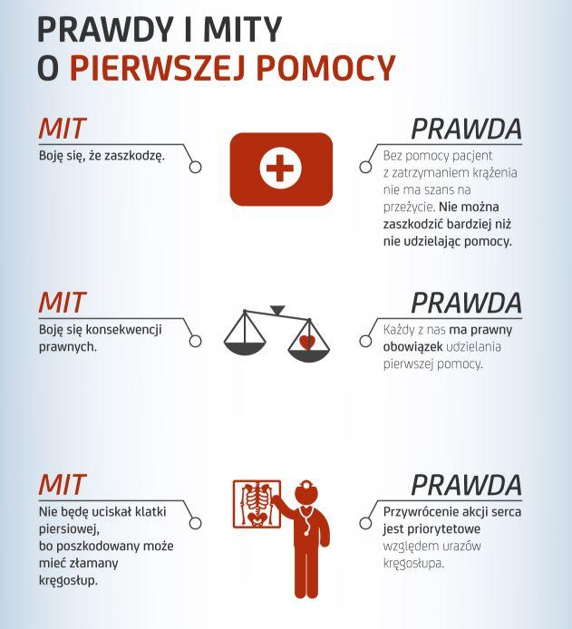

**Powiat Lubiński od roku 2014 realizuje program pn. „Uczymy się ratować życie - pierwsza pomoc przedmedyczna” - program edukacyjny z zakresu pierwszej pomocy, który skierowany jest do młodzieży klas pierwszych szkół ponadpodstawowych Powiatu Lubińskiego w grupie wiekowej 15-16 rok życia. Celem programu jest edukacja młodzieży z zakresu pierwszej pomocy.**

**Programem objęto:**

1. **I Liceum Ogólnokształcące im. Mikołaja Kopernika w Lubinie;**
2. **II Liceum Ogólnokształcące w Lubinie;**
3. **Zespół Szkół Nr 1 im. Prof. Bolesława Krupińskiego w Lubinie;**
4. **Zespół Szkół Nr 2 im. Jana Wyżykowskiego w Lubinie;**
5. **Zespół Szkół Centrum Kształcenia Rolniczego w Rudnej;**
6. **Dolnośląski Zespół Szkół w Lubinie;**
7. **Salezjańskie Liceum Ogólnokształcące im. Św. Jana Bosko w Lubinie;**
8. **Zespół Szkół Miedziowego Centrum Kształcenia Kadr w Lubinie;**
9. **Zespół Szkół i Placówek Oświatowych w Lubinie;**
10. **Specjalny Ośrodek Szkolno-Wychowawczy im. Przyjaciół Dzieci w Szklarach Górnych.**

**Udało nam się przeszkolić ponad 3604 osób.**

Źródła:

<https://www.kalbi.pl/swiatowy-dzien-pierwszej-pomocy>

<https://www.google.com/search?q=Dzie%C5%84+Pierwszej+Pomocy+2021&client=firefox-b-d&hl=pl&source=lnms&tbm=isch&sa=X&ved=2ahUKEwjr5LTjkPTyAhVBiIsKHed9DlkQ_AUoAXoECAEQAw&biw=1920&bih=955#imgrc=0-1o02WPj7VQBM>